Introducción a la estructura bacteriana
2000 Timothy Paustian, University of Wisconsin-Madison

La importancia de la estructura para entender los microbios

Las bacterias son muy pequeñas. Aún a pesar de su tamaño muestran un sorprendente grado de complejidad estructural. En esta sección veremos los varios componentes que conforman un microbio y cómo se articulan. Comprender la estructura de un microbio nos ayuda a entender cómo ese microbio funciona. Para comenzar, a continuación se dan algunos pocos ejemplos.

- Las bacterias causantes de enfermedades (patógenas) tienen varias estructuras que realzan su capacidad de causar dolencias. Una propiedad importante es la capacidad de adherirse. Los pelos, una estructura proteica superficial en la bacteria, son decisivos en este proceso.

- Muchas bacterias son capaces de moverse en su ambiente tanto mediante flagelos como por movilidad sin propulsión. En el caso de los flagelos, las bacterias tienen una estructura larga, flexible, que las ayuda a empujar el microbio a través de la solución.
- Cuando un microbio crece tiene que sintetizar más por si mismo. Conocer qué es lo que sintetiza y cómo lo hace es fundamental para obtener un conocimiento del proceso de crecimiento.

- Los microbios también son capaces de intercambiar información genética mediante apareo. Este proceso involucra otro tipo de estructura superficial, la F-pilus.

- Las bacterias darán pasos para asegurar su supervivencia. Esto puede darse mediante la formación de estructuras de descanso (esporas) que permiten a los microbios “dormir” durante los períodos adversos.

No sólo es importante la estructura para comprender las relaciones funcionales, también es fascinante observar lo que estas pequeñas unidades vivientes llevan a cabo.

La bacteria “general”

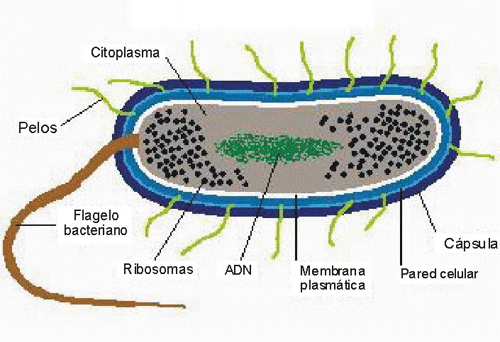
Figura 1 – Dibujo de una bacteria general.

Estructuras universales en las bacterias

Existen algunas estructuras universales que tienen todas las bacterias. Los constructores básicos de la vida, ADN, ARN, y proteínas, son comunes a todos los organismos y no sólo a los microbios. También, todos los microbios tienen una membrana celular. Mucho de lo que conocemos sobre estas estructuras fue obtenido mediante el estudio de las bacterias, otra razón más para estudiarlas. Finalmente, la mayoría de las bacterias tienen pared celular, pero no todas.

¿Cómo ha sido investigado?

¿Cómo encontraron los científicos estas cosas?. Muchas técnicas entran en juego cuando se aborda un asunto tan complejo como la estructura bacteriana. Por supuesto que son importantes los microscopios lumínicos, con fluorescencia, y electrónicos. Pero también lo son las genéticas bacterianas, la biología molecular y bioquímica. Los microscopios ayudan a los científicos a visualizar dónde están localizadas estas estructuras y cómo están dispuestas espacialmente en el microbio. Las genéticas bacterianas y la biología molecular identifican y analizan los genes necesarios para la síntesis y regulación de estas estructuras. La bioquímica permite el examen de cada parte por separado y en presencia de toda la bacteria. La poderosa combinación de estas disciplinas ha presentado un profundo entendimiento de cómo se estructura una bacteria, pero aún hay mucho por aprender.

